# **ĐẠI HỌC THỦY LỢI**

**KHOA CÔNG NGHỆ THÔNG TIN**



**BÀI TẬP LỚN**

**NỀN TẢNG PHÁT TRIỂN WEB**

**Đề Tài :**

**WEBSITE Đại Học Thương Mại**

**Giáo viên giảng dạy : Kiều Tuấn Dũng**

**Lớp : 60HT**

**Sinh viên thực hiện :Trần Bá Thành-Trương Danh tùng**

**Lời cảm ơn**

Em xin gửi lời cảm ơn chân thành đến thầy dạy bộ môn “Nền tảng công nghệ Web” đã giảng dạy cho chúng em và tạo điều kiện thuận lợi trong quá trình em học tập tại khoa cũng như những góp ý quý báo để em hoàn thành khóa luận này.

Em xin được bày tỏ sự trân trọng và lòng biết ơn sâu sắc đến thầy Kiều Tuấn Dũng, giảng viên bộ môn Nền tảng công nghệ web, Khoa Công nghệ thông tin, trường ĐH Thủy Lợi. Sự tận tình và nhiệt huyết của thầy là nguồn động lực dồi dào, thúc đẩy nhóm em không ngừng nỗ lực để bài tập lớn hoàn thành tốt nhất.

Xin gửi lời cảm ơn đến tất cả các bạn trong lớp, những người luôn sẵn sàng giúp đỡ, động viên và ủng hộ nhóm em trong quá trình học tập và nghiên cứu để hoàn thành bài tập lớn này.

Mặc dù đã cố gắng hoàn thiện bài tập lớn với tất cả sự nỗ lực của bản thân, nhưng bài tập lớn không thể tránh khỏi những thiếu sót, nhóm em rất mong nhận được những góp ý của bạn bè, các thầy cô giáo và những người quan tâm đến đề tài này.

**Lời nói đầu**

Ngày nay, công nghệ thông tin đóng vai trò quan trọng và ảnh hưởng rất lớn tới sự phát triển của xã hội. Nó xuất hiện trong mọi ngành nghề, mọi lĩnh vực trong đời sống xã hội, làm cho nhiều phương thức, hoạt động truyền thống bị ảnh hưởng và làm thay đổi. Với sự hỗ trợ, giúp sức bởi các phần mềm, ứng dụng, con người đã giải quyết được công việc nhanh hơn, hiệu quả hơn, tiết kiệm được nhiều thời gian, công sức hơn. Nhất là trong công tác quản lí, và truy cập tìm kiếm thông tin, việc sử dụng phần mềm ứng dụng vào đã và đang nhận được nhiều người quan tâm và chú trọng đầu tư phát triển.

Hiện nay, việc cung cấp thông tin, tin tức và quản trị của nhà trường là một việc rất quan trọng và cần thiết. Đó là nơi để nhà trường đưa thông tin, thông báo, tin tức và các tiêu đề quan trọng lên để cho giáo viên, cán bộ nhân viên và sinh viên có thể nắm bắt thông tin một cách nhanh chóng và kịp thời. Việc tạo ra website trường Đại học Thương Mại là vô cùng cần thiết nó vừa phù hợp với thời đạ công nghệ 4.0, vừa giúp mọi người tiếp cận thông tin, tin tức một cách nhanh chóng, dễ dàng ngoài ra còn rút ngắn thời gian chuyền tin từ các cơ quan quan lí dễ dàng truyền thông tin, không gậy chậm trễ mất thời gian.

Thông báo, tin tức và mọi thông tin hoạt động của trường sẽ được cập nhật trên website của nhà trường. Mọi thông tin, tin tức sẽ được cập nhật trên website khi admin cập nhật tin tức hoàn chỉnh sẽ đưa thông tin lên trên trang. Như vậy, việc tạo lập website của trường là vô cùng quan trọng, giúp mọi người năm bắt thông tin nhanh chóng, dễ dàng và tiết kiệm thời gian một cách dễ dàng

**Báo cáo bài tập lớn**

**Học phần: Công Nghệ triển Web (CSE485)**

**Đề tài: Tạo lập website trường Đại Học Thương mại**

Mã nhóm: 1851161676-1851160008

Thành viên nhóm: trần bà Thành – trương danh tùng

**1. Tổng quan về Project**

***1.1 - Giới thiệu chung về Website***

Hệ thống quản lý ký túc xá trường Đại học Thương Mại Hà Nội được xây dựng với các chức năng chính sau: quản lý báo cáo... Hệ thống được xây dựng dưới dạng website ứng dụng nên người dùng có thể sử dụng hệ thống rất thuận tiện ở mọi nơi với nhiều loại thiết bị khác nhau như máy tính, máy tính bảng, điện thoại có kết nối internet đều có thể sự dụng được, đảm bảo cho việc tiếp nhận và xử lý thông báo, tin tức của ký túc xá một cách nhanh chóng thuận lợi.

***1.2 - Danh sách các chức năng đã thực hiện hoàn thiện***

a. Phần Guest

- Hiển thị Danh sách bài viết.

- Đăng nhập/Đăng kí hệ thống

- Phân trang ...

b. Phần Quản trị

- Quản trị người dùng: Liệt kê/Thêm/Sửa/Xóa

-

**2**

|  |  |
| --- | --- |
| **Phân việc trong nhóm** | |
| 1851161676 Trần Bá Thành | 18511616008 Trương Danh Tùng |
| * Giao diện trang chủ * Giao diện đăng nhập * Giao diện đăng ký | * Back end * Thêm * Sử * Xóa * Tìm Kiếm |
| Điểm tự đánh giá của cá nhân: 5đ | Điểm tự đánh giá của cá nhân: 6đ |
|  | : Trưởng nhóm |
| Link Github tới thư mục BTL làm việc của nhóm: https://github.com/tranthanh2000/CS458_1851161676-Project | |

**3. Lược đồ CSDL và chi tiết các bảng**

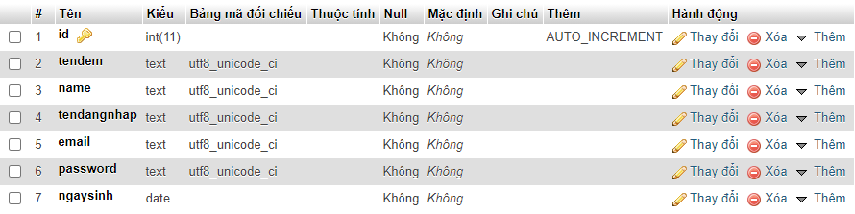

**4. Hình ảnh kết quả các chức năng đã thực hiện được.**

**Trang chủ**

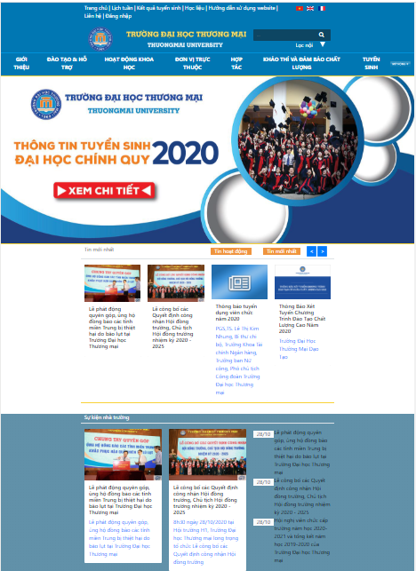

**Trang Đăng Nhập**

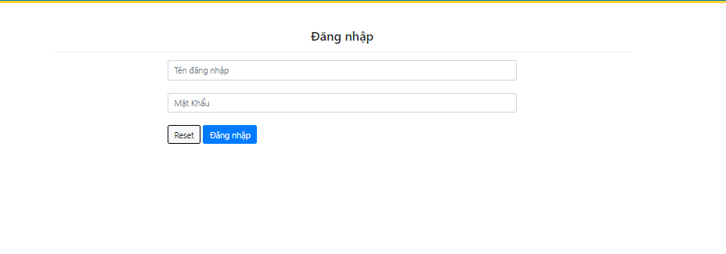

**Trang Đăng ký**

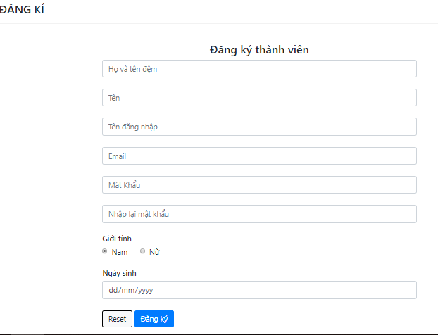

**Quản Lý User**

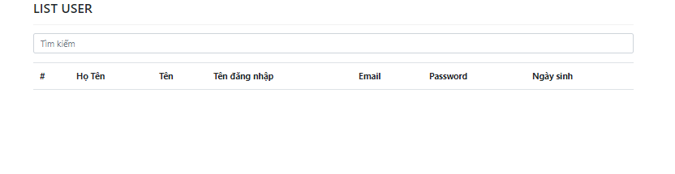

**5, Mục tiêu làm cái Website đó (Tin tức trường học, Bán hàng, Học tập ...)**

Thiết kế trang web trường đại học, trung học phổ thông hay trung học cơ sở ngày nay đã rất quen thuộc với tất cả các trường trên toàn quốc.Sự phát triển mạnh mẽ của công nghệ thông tin và tốc độ lan truyền chóng mặt của internet đòi hỏi các trường học cần đổi mới quản lý giáo dục sao cho nhanh và hiệu quả nhất.

=> Website với mục đích cung cấp cho các em học sinh và phụ huynh các thông tin chính xác về thông tin nhà trường ( Lịch học, thời gian biểu, tin tức, hình ảnh, hoạt động,kết quả học tập.v.v.)

=>Các thông tin được cập nhật thường xuyên và nhanh chóng. Vì vậy,rút ngắn được khoảng cách giữa phu huynh học sinh và nhà trường, đưa thông tin nhà trường đến với bậc quý phụ huynh và học sinh một cách nhanh chóng và thuận lợi hơn.

=>Nhằm ứng dụng tin học hóa nói chung và thương mại điện tử nói riêng trong lĩnh vực giáo dục, việc xây dựng một website cung cấp thông tin cho trường học là rất cần thiết trong thời đại ngày nay, khi mà vấn đề cung cấp thông tin và giao tiếp giữa nhà trường và phụ huynh là điều hết sức quan trọng. Vì vậy, đề tài có một số tính mới như sau:

=>Website cung cấp tính năng Responsive cho phép hiển thị tốt với các loại thiết bị với các kích thước màn hình khác nhau như điện thoại, máy tính bảng,laptop,..

Nghiên cứu và xây dựng hoàn chỉnh một website tin tức cho trường Đại học mở TP Hồ Chí Minh với các tính năng hiện đại như Responsive

Cung cấp các chức năng mở rộng, hỗ trợ cho việc quản lý, trao đổi thông tin giữa nhà trường và phụ huynh, sinh viên như Quản lý Thời khóa biểu, Quản lý Xếp hạng, thi đua giữa các lớp, …

* Người dùng (user):

- Thăm quan trang web, tìm kiếm và lựa chọn những thông tin mà bạn cần tham khảo

- Xem quảng cáo,giới thiệu về Trường, các Giảng Viên,các ngành đào tạo,…

- Xem chi tiết và nhấp vào phần thích

- Đăng kí,đăng nhập phục vụ cho việc học như xem điểm,xem lịch thi,tra cứu học phí,chương trình đào tạo,..v.vv,…

- Gửi ý kiến phản hồi, hoặc cần giải đáp liên hệ qua trang web hoặc hotline của trường

* Người quản trị (Amin):

- Quản lý trang web của mình thông qua tài khoản Amin rõ ràng ,dễ sử dụng,bảo mật cao.

- Quản lý tất cả các trang con một cách dễ dàng.

- Kiểm tra và xử lý các bài viết trong các trang con.

- Theo dõi và phản hồi ý kiến người dùng